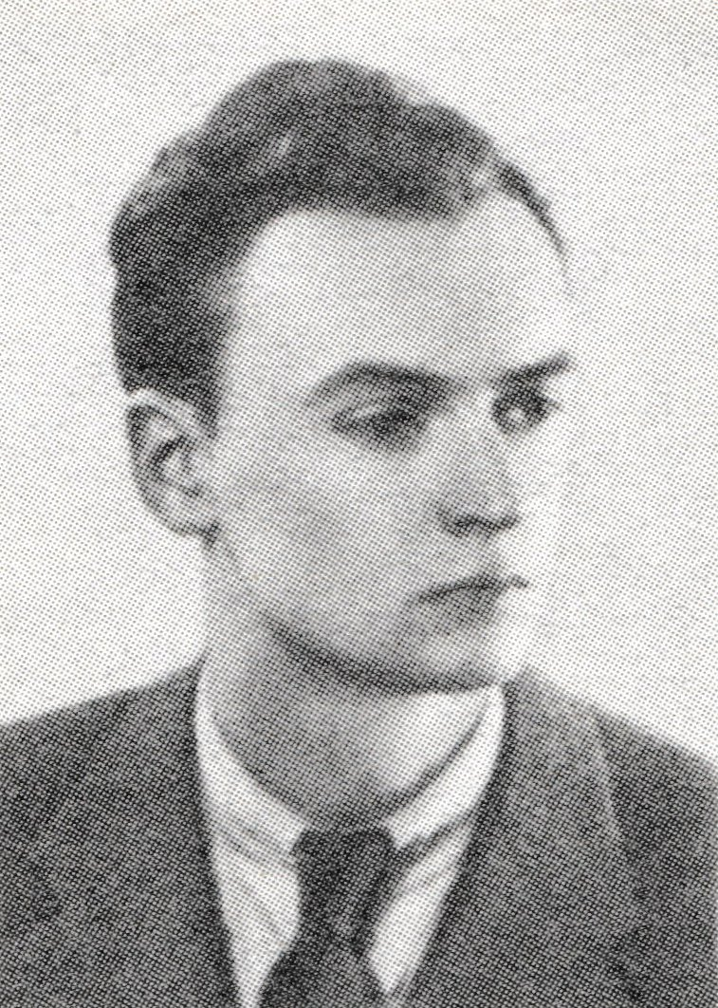
Stanisław Brzosko
ps. „Socha”
Urodził się 29 marca 1922 r. w Klimontowie w powiecie będzińskim. W 1931 r. przeprowadził się do Białegostoku. Uczęszczał tam do Gimnazjum im. Zygmunta Augusta i należał do Drużyny Harcerskiej im. Adama Mickiewicza.
We wrześniu 1939 r. służył w OPL w Białym-stoku, następnie uczestniczył jako ochotnik w obronie Grodna przed Armią Czerwoną. Wrócił do Białegostoku, po czym uciekł do Warszawy. Przed Powstaniem mieszkał przy ul. Marszałkowskiej 6 m. 11.
Podczas okupacji zdał maturę i studiował na Wydziale Mechanicznym tajnej Politechniki Warszawskiej, która oficjalnie funkcjonowała jako Państwowa Wyższa Szkoła Techniczna.
W konspiracji od lipca 1940 r., wprowadzony przez hm. por. Leona Gajdowskiego ps. „Ostoja” do batalionu Związku Walki Zbrojnej „Vistula” (późniejszy batalion AK „Kiliński”). Brał udział w akcjach dywersyjnych: zamachach, zdobywaniu broni. W czerwcu 1942 r. ukończył szkołę podchorążych rezerwy piechoty i został awansowany do stopnia kaprala podchorążego. W 1943 r. został dowódcą 167 plutonu 2 kompanii „Szare Szeregi” batalionu AK „Kiliński”.
Miejscem koncentracji jego oddziału 28 lipca 1944 r. był Bank Wileński przy ul. Marszałkowskiej róg Moniuszki. Uczestniczył w walkach w rejonie ul. Marszałkowskiej, w opanowaniu siedziby Dyrekcji MZK na rogu ul. Świętokrzyskiej i Marszałkowskiej oraz w zdobyciu Poczty Głównej przy pl. Napoleona. Od 3 sierpnia był dowódcą 2 kompanii. Brał udział we wszystkich sześciu atakach na budynek PAST-y przy ul. Zielnej 39, zakończonych zdobyciem gmachu 20 sierpnia. W nocy z 30 na 31 sierpnia brał udział w próbie przebicia na Starówkę, we wrześniu brał udział w obronie linii Nowego Światu. Był ranny 8 września, podczas bombardowania kina Colosseum przy ul. Nowy Świat 19. Przebywał w szpitalach polowych przy ul. Brackiej 23, Mokotowskiej 55 i Koszykowej 50. 27 września został awansowany do stopnia podporucznika.
Po Powstaniu trafił do Stalagu IV B/H Zeithain. Jako ranny został umieszczony w Kriegsgefangenen-Lazarett Zeithain. W styczniu 1945 r. wywieziony do Stalagu XI B Fallingbostel i Oflagu II D Gross Born, następnie w kolumnie marszowej dotarł do Stalagu X B Sandbostel i Oflagu X C Lübeck.
Po wyzwoleniu służył w 30 Korpusie Brytyjskim i w 10 Brygadzie Kawalerii Pancernej dywizji gen. Maczka. Do Polski wrócił w 1947 r.

Stowarzyszenie Pamięci Powstania Warszawskiego 1944
www.sppw1944.org

